EDUKASI KESEHATAN TENTANG PENCEGAHAN DINI PENYALAHGUNAAN NARKOBA DENGAN MEDIA VIDEO ANIMASI PADA KELUARGA DI RT 41 WILAYAH KERJA KELURAHAN LINGKAR SELATAN KOTA JAMBI

KARYA TULIS ILMIAH

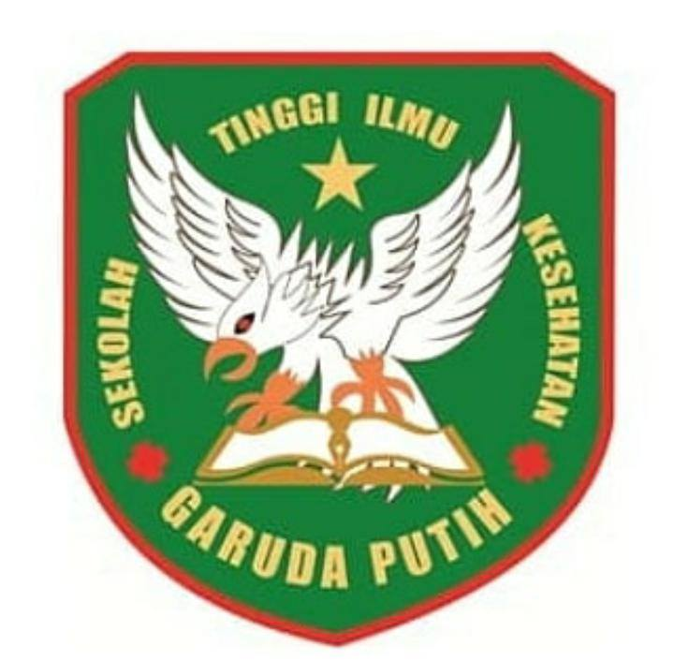

DISUSUN OLEH :
Violin Zahra Aulia
NIM : 40122231741

PROGRAM STUDI D-III KEPERAWATAN
SEKOLAH TINGGI ILMU KESEHATAN GARUDA PUTIH JAMBI
TAHUN 2025

